Types de roches

Identification de roch sédimentaire

Poste de travail: maison

Labo # 2

Science

Présenté à Daniel Blais

Fait par Vincent Cliche

Groupe: 02

ESV

29 Avril 2021

But: Identifier la roche sédimentaire

Hypothèse : je supose que la roche sédimentaire est l’Inconnue #3.

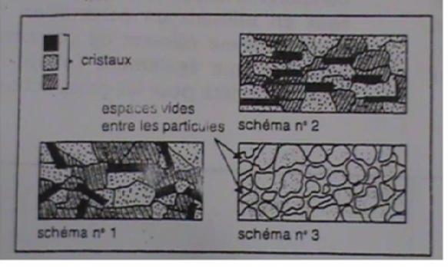

Matériel:

* Inconnue #1
* Inconnue #2
* Inconnue #3

Manipulation:

1. Observer les inconnues.

2. Mettre les résultats dans le tableau.

Résultats :

Titre : identification de roches sédimentaire.

|  |  |
| --- | --- |
| Inconnue | Présensce de cristaux |
| #1 | Au hasard |
| #2 | Cristaux sont orientés |
| #3 | Pas de cristaux |

Analyse :

D’apres mes résultats, l’inconnue #3 à comme résultats: pas de cristaux, ce qui signifie que l’inconnue #3 est donc une roche sédimentaire.

Conclusion:

Mon hypothèse est vrai puisque l’inconnue #3 n’a pas de cristaux et est donc une roche sédimentaire.